Agenda Digital Empresarial

***Documentação de Software***

Aplicação para consulta dos contatos dos funcionários   
no ambiente empresarial.

**Responsável pelo projeto: Mariana de Jesus Silva.**

**Introdução**

O Projeto a ser apresentado nesta documentação visa o desenvolvimento de uma aplicação web para facilitar a comunicação entre os funcionários da empresa.

O objetivo é desenvolver um site que, atendendo as requisições feitas pelo cliente que o encomendou, agilize e facilite o acesso à agenda telefônica da empresa.

**Justificativas**

O objetivo deste projeto é ajudar os profissionais de uma empresa na comunicação com os demais, através de uma agenda telefônica interna. Na qual a aplicação será exibida de forma web, de modo a facilitar a sua integração, manutenção e acesso a todos. Além disso, contará com uma publicação mensal dos aniversariantes do mês, exibindo foto e nome. Logo, trazendo uma maior agilidade no ambiente de trabalho.

**Ambiente Proposto**

O projeto terá uma interface com login pelo Active Directory para os funcionários da empresa, trazendo a visualização dos contatos não restritos, contendo nome, foto e classificação da pessoa naquela empresa (Setor, local, cliente). Como também, uma tarja inicial exibindo os aniversariantes daquele mês, contendo nome e foto do aniversariante.

Outrossim, ao clicar na linha do contato escolhido abrirá uma tela com e-mail, contatos pessoais e profissionais, número do ramal e nome. Na interface principal terá uma parte para login somente para o administrador, onde abrirá uma interface semelhante a principal, porém o administrador poderá visualizar, editar, excluir ou cadastrar um contato.

## Resumindo, a aplicação tem o objetivo de melhorar o compartilhamento das informações e comunicação:

1. Através de uma aplicação web, em seu próprio computador, os funcionários da empresa terão rápido acesso aos contatos dos outros funcionários. Logo, não tendo a necessidade de recorrer a recepcionista.
2. Cadastro, alteração e exclusão mais fáceis usando o banco de dados, com restrição do administrador que é quem irá gerir todo o sistema de Agenda Digital.
3. Restrição de contatos ocultos ao administrador (ex: presidente da empresa, dono da empresa, etc. Como também, a exibição do endereço, data de nascimento e entre outros dados confidenciais).

**Ambiente Encontrado**

# Questionamentos

## Cliente e público alvo:

1. **Quem é o cliente?**

Os funcionários da empresa de todos os setores.

## Qual a necessidade do cliente?

Uma agenda telefônica que compartilha os contatos (Nome, telefones pessoais e corporativos, e-mails) dos próprios funcionários e clientes da empresa. Além disso, campos contendo o endereço destes que só serão acessíveis pelos administradores (Recepcionista, Setor Pessoal e o Setor de TI).

## Quem é a empresa?

A Habitacional Empreendimentos LTDA é uma construtora existente há mais de 50 anos. Fundada em 1970 pelo engenheiro, ex-governador do Estado e ex-prefeito de Aracaju, João Alves Filho, e por sua esposa, a senadora Maria do Carmo Alves, a empresa, ao longo dessas cinco décadas, tornou-se uma marca consolidada em todo o Estado.

[Endereço](https://www.google.com/search?q=habitacional%2Bconstru%C3%A7%C3%B5es%2Baracaju%2Bendere%C3%A7o&ludocid=2742493605677682506&sa=X&ved=2ahUKEwif_qHr9rv3AhUtEbkGHTYUBaAQ6BN6BAhEEAI): R. Cláudio Batista, 334 - Santo Antônio, Aracaju - SE, 49060-100. Área de atuação: Construção Civil.

## Funcionamento do sistema antes do software:

1. **Como é realizado o compartilhamento dos contatos?**

A recepcionista da empresa tem uma agenda de contatos contendo as informações necessárias, porém só esta possui o acesso, com isto, quando alguém precisa de alguma informação recorrem a esta. Outrossim, o setor do RH (Setor Pessoal), acessa as informações pessoais como endereço e entre outros dados pessoais pelo aplicativo do Metadados.

## Quais os meios são utilizados para este compartilhamento e armazenamento das informações?

Consulta com a recepcionista aos contatos e ao Metadados pelo Setor Pessoal aos endereços.

**Aspectos Gerais do Desenvolvimento do Sistema**

# Análise de Requisitos

Conforme diz Sommerville (2011, p.57): “Os requisitos de um sistema são as descrições do que o sistema deve fazer, os serviços que oferecem e as restrições a seu funcionamento. Esses requisitos refletem as necessidades dos clientes para um sistema que serve a uma finalidade determinada, como controlar um dispositivo, colocar um pedido ou encontrar informações”.

Esses requisitos, necessários para definir o escopo do projeto, podem ser divididos em Requisitos de Usuário, que devem informar os serviços que o sistema deve fornecer ao usuário, bem como as restrições de sua operação, e Requisitos de Sistema, que fornece descrições mais detalhadas das funções, serviços e restrições do sistema, definindo exatamente o que deve ser implantado.

Tendo isso em mente e transportando esses conceitos para o presente projeto, os requisitos de sistema e de usuários foram estabelecidos, junto ao cliente, da seguinte forma:

# Requisitos de Usuário

O usuário deseja um sistema que traga a visualização da agenda telefônica da empresa contendo os contatos dos funcionários e clientes, de modo a facilitar o compartilhamento destes contatos entre os funcionários.

# Requisitos de Sistema

* + Todos os meses no dia primeiro o sistema irá realizar uma rotina para exibir os aniversariantes do mês na página principal.
  + Deve cadastrar, alterar ou excluir os meios de contatos da pessoa e o endereço (que só será exibido para o Administrador e o RH).
  + Deverá também criar um histórico contendo os contatos excluídos e uma descrição.

Além dos requisitos mencionados acima, vale ressaltar os tipos de requisitos específicos para sistemas de software:

Os **requisitos funcionais** são aqueles relacionados às formas que o sistema deve responder quando submetido a entradas específicas, bem como informar o que um sistema não deve fazer.

Os **requisitos não-funcionais**, por sua vez, se referem às restrições aos serviços e funções fornecidos pelo sistema, estando, na maioria das vezes, relacionados ao aspecto de qualidade do software.

Sabendo disso, a especificação dos requisitos funcionais e não-funcionais foi realizada para o nosso projeto e podem ser observadas abaixo.

# Requisitos Funcionais:

**Cadastro e Alteração :** O Cadastro e a alteração dos contatos somente será realizado pelo Administrador e todo o setor do RH;

**Exclusão :** A exclusão somente será realizado pelo Administrador e todo o setor do RH, tendo que justificar o motivo da exclusão e o usuário que a realizou;

**Consulta a Agenda Funionários:** Ao realizar a consulta, serão exibidos todos os contatos na tabela e ao clicar na linha da Pessoa em que se deseja obter as informações abrirá outra tela contendo todos os seus meios de comunicação;

**Consulta a Agenda Administrador:** Ao realizar a consulta, serão exibidos todos os contatos na tabela e ao clicar na linha da Pessoa em que se deseja obter as informações abrirá outra tela contendo todos os seus meios de comunicação e endereço;

**Consulta aos aniversáriantes do mês:** Ao realizar a consulta, serão exibidos todos os aniversariantes do mês atual;

# Requisitos Não-funcionais:

* + Deve ser um aplicativo web (para que o compartilhamento dos meios de contatos seja online) - **Angular e Spring Boot.**
  + O sistema deve possuir banco de dados a fim de salvar os dados necessários dos contatos cadastrados - **PostgreSQL.**·

**Sprints**

**Diagrama Entidade, Relacionamento e Dicionarização**

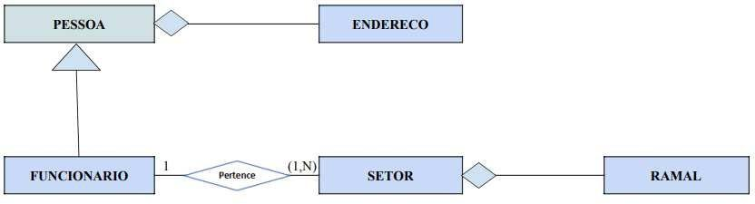

**Dicionarização**

|  |  |  |  |  |  |  |
| --- | --- | --- | --- | --- | --- | --- |
| **ENTIDADE** | | | | | | |
| **Entidade: Pessoa**  **Descrição: Entidade responsável por armazenar os dados dos contatos cadastrados Nome da tabela: PESSOA**  **Volume de dados: indefinido** | | | | | | |
| **ATRIBUTOS** | | | | | | |
| **Atributo** | **Nome do Campo** | **Tipo** | **Tamanho** | **Campo** | **ÍNDICE** | **Descrição** |
| **Id Pessoa** | **id_pessoas** | **Integer** | **10** | **Not Null** | **PK** | **Nº de identificação da pessoa** |
| **Nome** | **nome** | **VarChar** | **40** | **Not Null** | **-** | **Nome da pessoa** |
| **E-mail** | **email** | **VarChar** | **40** | **Not Null** | **-** | **E-mail pertencente a pessoa** |
| **Celular Corporativo** | **celular_Corporativo** | **Integer** | **14** | **Not Null** | **-** | **Contato profissional** |
| **Celular Pessoal** | **celular_Pessoal** | **Integer** | **14** | **Null** | **-** | **Contato pessoal** |
| **Telefone** | **telefone** | **Integer** | **14** | **Null** | **-** | **Telefone fixo da pessoa** |
| **Flag Privado** | **flag_privado** | **Bolean** | **-** | **Not Null** | **-** | **Filtro público ou privado** |
| **Flag Fumcionario** | **flag_funcionario** | **Bolean** | **-** | **Not Null** | **-** | **Pessoa é funcionário ou cliente** |
|  | | | | | | |

|  |  |  |  |  |  |  |
| --- | --- | --- | --- | --- | --- | --- |
| **ENTIDADE** | | | | | | |
| **Entidade: Funcionário**  **Descrição: Entidade responsável por armazenar alguns dados adicionais somente dos funcionários da empresa. Nome da tabela: FUNCIONARIO**  **Volume de dados: indefinido** | | | | | | |
| **ATRIBUTOS** | | | | | | |
| **Atributo** | **Nome do Campo** | **Tipo** | **Tamanho** | **Campo** | **ÍNDICE** | **Descrição** |
| **Id Pessoa** | **id_pessoa** | **Integer** | **10** | **Not Null** | **FK/PK** | **Nº de identificação do funcionário** |
| **Imagem** | **img** | **Bytea** | **-** | **Not Null** | **-** | **Imagem do funcionário** |
| **Data de nascimento** | **data_nascimento** | **Date** | **10** | **Not Null** |  | **Data de aniversário do funcionário** |
| **Flag Adminstrador** | **flag_administrador** | **Bolean** | **-** | **Not Null** | **-** | **Se funcionário é administrador** |
|  | | | | | | |

|  |  |  |  |  |  |  |
| --- | --- | --- | --- | --- | --- | --- |
| **ENTIDADE** | | | | | | |
| **Entidade: Setor**  **Descrição: Entidade responsável por armazenar os setores da empresa a fim de evitar colocar nomes distintos de um mesmo setor. Nome da tabela: SETOR**  **Volume de dados: indefinido** | | | | | | |
| **ATRIBUTOS** | | | | | | |
| **Atributo** | **Nome do Campo** | **Tipo** | **Tamanho** | **Campo** | **ÍNDICE** | **Descrição** |
| **Id Setor** | **id_setor** | **Integer** | **10** | **Not Null** | **PK** | **Nº de identificação do setor** |
| **Nome do Setor** | **nome_setor** | **VarChar** | **20** | **Not Null** | **-** | **Nome do setor** |
|  | | | | | | |

|  |  |  |  |  |  |  |
| --- | --- | --- | --- | --- | --- | --- |
| **ENTIDADE** | | | | | | |
| **Entidade: Endereço**  **Descrição: Entidade responsável por armazenar os endereços das pessoas cadastradas no sistema. Nome da tabela: ENDERECO**  **Volume de dados: indefinido** | | | | | | |
| **ATRIBUTOS** | | | | | | |
| **Atributo** | **Nome do Campo** | **Tipo** | **Tamanho** | **Campo** | **ÍNDICE** | **Descrição** |
| **Id Pessoa** | **id_pessoa** | **Integer** | **40** | **Not Null** | **PK** | **Nº de identificação a quem pertence o endereço** |
| **Rua** | **rua** | **VarChar** | **40** | **Null** | **-** | **Rua na qual reside pessoa** |
| **Número** | **num** | **Integer** | **5** | **Null** | **-** | **Número a qual reside pessoa** |
| **Bairro** | **bairro** | **VarChar** | **40** | **Null** | **-** | **bairro a qual reside pessoa** |
| **Cidade/UF** | **cidade_UF** | **Integer** | **20** | **Null** | **-** | **Cidade e UF a qual reside pessoa** |
| **CEP** | **CEP** | **Integer** | **8** | **Null** | **-** | **CEP a qual reside pessoa** |
|  | | | | | | |

|  |  |  |  |  |  |  |
| --- | --- | --- | --- | --- | --- | --- |
| **ENTIDADE** | | | | | | |
| **Entidade: Ramal**  **Descrição: Entidade responsável por armazenar uma listagem de ramais de um mesmo setor. Nome da tabela: RAMAL**  **Volume de dados: indefinido** | | | | | | |
| **ATRIBUTOS** | | | | | | |
| **Atributo** | **Nome do Campo** | **Tipo** | **Tamanho** | **Campo** | **ÍNDICE** | **Descrição** |
| **Id Setor** | **id_setor** | **Integer** | **40** | **Not Null** | **PK** | **Identificação do setor** |
| **Número do Ramal** | **numero** | **Integer** | **5** | **Not Null** | **-** | **Nº do ramal do setor** |
|  | | | | | | |

**Diagrama de Caso de Uso**

O modelo de caso de uso apresenta a forma como o sistema se comporta quando interagindo com o usuário. O diagrama de caso de uso representa visualmente as rotinas que o sistema realiza quando em operação.

O diagrama referente ao nosso sistema da Agenda Telefônica pode ser observado abaixo, sendo formado pelo Funcionário que somente poderá realizar a consulta da agenda com os contatos ao efetuar o login com o Active Directory da empresa. Além disso, contará com o Administrador, que também ao ser logado no AD terá acesso tanto a agenda telefônica, de modo a gerenciar os usuários. Logo, podendo realizar as alterações necessárias nas tabelas do banco de dados referentes aos contatos da agenda.

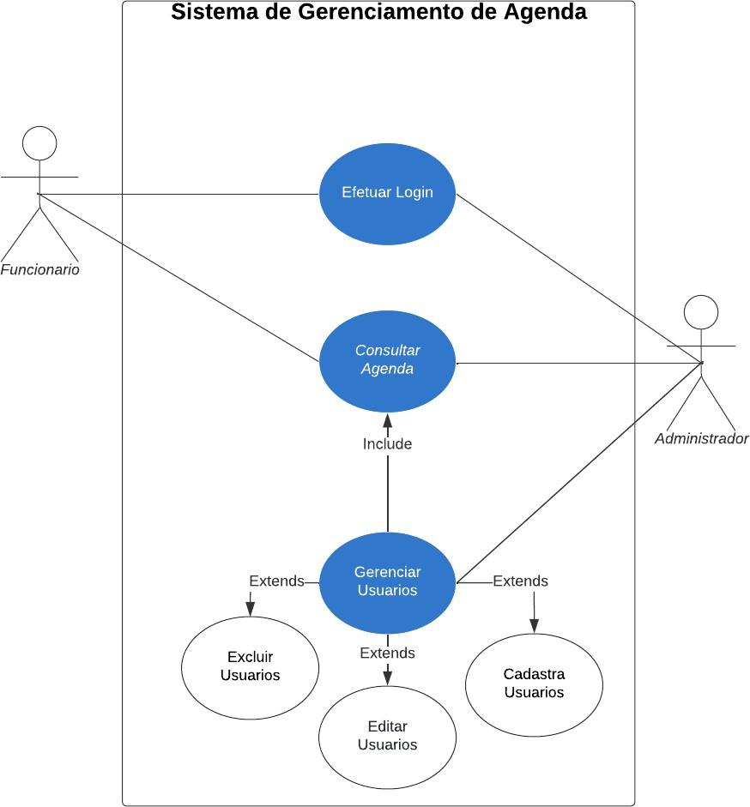

**Descrição de Caso de Uso**

Quanto à descrição dos casos de uso representam o passo a passo de cada caso de uso que o sistema possui, informando o fluxo principal, que representa o fluxo de ações caso a rotina do sistema seja utilizada para seu fim mais fundamental e não haja nenhum tipo de problema durante sua execução.

Para o sistema da Agenda Telefônica trazemos os casos de uso de realização da consulta, cadastramento, alteração e/ou exclusão dos contatos.

**Caso de Uso: Geral**

|  |  |
| --- | --- |
| **Nome do Caso de Uso** | **Cadastrar Dados** |
| Caso de Uso Geral |  |
| Ator Principal | - Administrador |
| Atores Secundários | - Funcionários |
| Resumo | - Cadastrar Agenda com dados dos  Funcionários. |
| Pré-condições | Administrador estar logado. |
| Pós-condições |  |



|  |  |
| --- | --- |
| **Fluxo Principal** | |
| Ações do Ator | Ações do Sistema |
|  | 1. Sistema monta a página com formulário contendo: Nome, setor, ramal e botão salvar,  alterar ou excluir. |
| 2.Ao clicar na linha da tabela do funcionário, o administrador informa o nome, telefone pessoal e profissional, e-mail, ramal, e clica  em salvar ou alterar. |  |
|  | 3. O sistema verifica os campos requeridos:  Nome, telefone pessoal e profissional, e-mail e ramal. |
|  | 4. O sistema armazena os dados em meio  persistente. |
|  | 5. O sistema lista todos os dados cadastrados  pelo administrador. |





|  |  |
| --- | --- |
| **Fluxo de Exceção** | |
| Ações do Ator | Ações do Sistema |
|  | 3.1.1. Sistema solicita ao administrador que insira os dados corretos. |



|  |  |
| --- | --- |
| **Fluxo Alternativo – 5.1 Excluir dados** | |
| Ações do Ator | Ações do Sistema |
| 5.1.1 Administrador clica opção excluir dados; |  |
|  | 5.2. Sistema solicita confirmação; |
| 5.3. Administrador confirma exclusão; |  |
|  | 5.4. O Sistema grava a exclusão e recarrega a página. |



|  |  |
| --- | --- |
| **Fluxo Alternativo – 5.2. Alterar dados** | |
| Ações do Ator | Ações do Sistema |
| 3.2.1. Administrador seleciona status em  andamento ou incompleto; |  |

**Caso de Uso: Login**

|  |  |
| --- | --- |
| **Nome do Caso de Uso** | **Cadastrar Dados** |
| Caso de Uso Login |  |
| Ator Principal | - Administrador, Funcionários |
| Atores Secundários |  |
| Resumo | - Se autenticar no sistema através dos dados de login e senhas.. |
| Pré-condições | - Possuir Cadastro |
| Pós-condições |  |





|  |  |
| --- | --- |
| **Fluxo Principal** | |
| Ações do Ator | Ações do Sistema |
| 1. O usuário acessa a página e entra com seus  dados. |  |
|  | 2. O sistema valida os dados e efetua seu login  no sistema. |
|  | 3. O sistema exibe a Agenda. |



|  |  |
| --- | --- |
| **Fluxo de Exceção** | |
| Ações do Ator | Ações do Sistema |
|  | 2.1. Sistema solicita ao administrador que insira os dados corretos. |
|  | 2.2. Exibir mensagem caso tenha esquecido seu acesso contate o Administrador. |

**Diagrama de Classes**

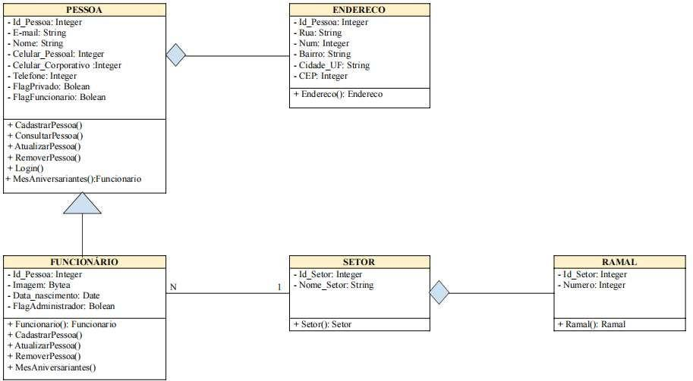

**Conclusão e Considerações do Projeto**